ACO Übergangsstück PIPE d50/ d75 (419826)

ACO Haustechnik

Eigenschaften

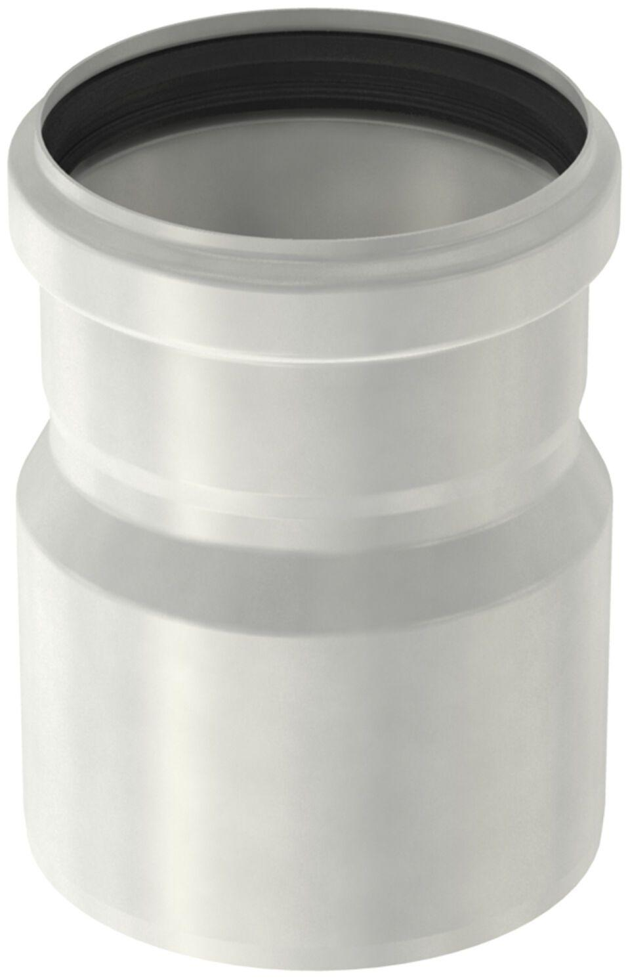

GTIN:

8590830078895

HAN:

0174.05.33